
19.12.2025
Presseaussendung des OÖ. Landesjagdverbandes

Rücksichtnahme zu Silvester: Feuerwerk bedeutet für Wildtiere massiven Stress

Ein Silvester ohne Böller und Raketen ist für viele Menschen kaum vorstellbar. Für die meisten Wildtiere hingegen bedeutet die Dauerknallerei eine enorme Belastung – mit teils dramatischen Folgen.
Wenn zum Jahreswechsel Punkt Mitternacht der Donauwalzer erklingt und Raketen den Himmel erleuchten, empfinden viele Österreicherinnen und Österreicher diesen Moment als befreienden Abschluss eines ereignisreichen Jahres. Bei allem Verständnis für Tradition und Feierlaune mahnt der OÖ. Landesjagdverband jedoch zu mehr Bewusstsein für die Schattenseiten des Feuerwerks – insbesondere für unsere Wildtiere, wenn es stundenlang vorher schon kracht, zischt und bunte Lichtblitze den Himmel erleuchten.

Kurze Freude mit erheblichen Nebenwirkungen
Allein in Österreich werden zu Silvester jährlich rund zehn Millionen Euro für Feuerwerkskörper ausgegeben. Gleichzeitig steigt die Schadstoffbelastung in der Silvesternacht kurzfristig um ein Vielfaches. Vor allem aber stellt der massive Lärm samt Lichtemissionen eine enorme Stressquelle für Tiere dar.
Während Haustierbesitzer ihre Tiere schützen können – etwa durch Rückzug in die eigenen vier Wände oder durch Aufenthalte in ruhigen Gegenden – sind Wildtiere den Störungen schutzlos ausgeliefert.

Panik, Energieverlust und Todesgefahr
„Wildtiere, egal ob Vögel oder Säuger, reagieren auf die ungewohnten Knall- und Zischgeräusche gepaart mit hellem Licht in ihren vertrauten Lebensräumen häufig mit panikartiger Flucht und extremem Stress“, erklärt Christopher Böck, Wildbiologe und Geschäftsführer des OÖ. Landesjagdverbandes. „Viele Tierarten verfügen über ein deutlich besseres Gehör als der Mensch. Die Angstreaktionen kosten enorm viel Energie.“
Gerade im Winter kann das lebensbedrohlich sein: „In der kalten Jahreszeit ist das Nahrungsangebot ohnehin stark eingeschränkt. Zusätzlicher Stress kann im Extremfall zum Tod durch Erschöpfung führen“, so Böck. Panikartige Fluchten sind auch im Hinblick auf Wildunfälle im Straßenverkehr problematisch.

Sensibilisierung statt Verbote
Der OÖ. Landesjagdverband wolle niemandem das Silvestervergnügen nehmen oder mit erhobenem Zeigefinger auftreten. So betont Landesjägermeister Herbert Sieghartsleitner: „Uns Jägerinnen und Jägern geht es um Sensibilisierung und Rücksichtnahme. Somit appellieren wir, Feuerwerkskörper nicht in unmittelbarer Nähe von Wäldern, Feldern, Gewässern oder anderen Rückzugsräumen von Wildtieren zu zünden.“
Wenn Wildtiere nämlich das Knallen nur aus der Ferne wahrnehmen, sei das für sie vergleichbar mit einem Gewitter – also kein Grund für panische Flucht.
Die Natur sagt Weidmannsdank!

Fotocredit (kostenfrei): Ch. Böck

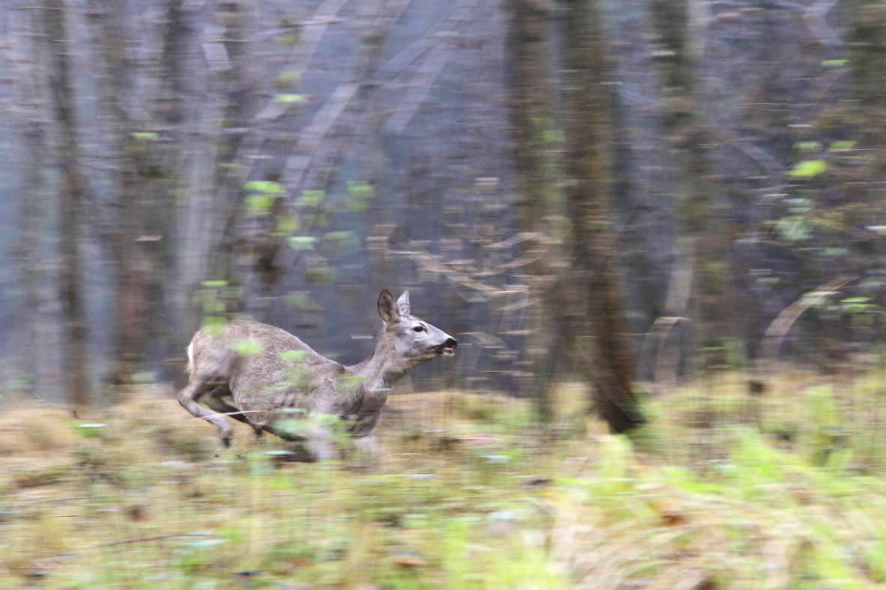

Bei Fragen kontaktieren Sie bitte
Mag. Christopher Böck
ch.boeck@ooeljv.at / 0699 12505895

